Рідна Віра

Славлення
ПЕРУНА



Запоріжжя
Року Божого 7534 (2026)
Славлення Перуна / уклав Пашник С.Д. – Запоріжжя: Рідна Віра, 7534 (2026). – 28 с.

Видається: 2007 – 2026 рр.

На обкладинці малюнок Валерія Войтовича "Перун".

Зв'язок:

Голова РВ Світовит Пашник:
068-643-93-28, 066-153-71-79; pashnyk@ukr.net

Добродійні внески на розвиток Рідної Духовності
Картка ПриватБанк: 4149 6090 4162 1329
Картка Monobank: 4441 1144 6569 7371

Інтернет-сторінки РВ:
Рідна Віра - http://svit.in.ua
Академія РВ - http://ridnovir.in.ua
Сварга - https://svarga.dp.ua
Громада "Полум'я Роду" - http://yaro.dp.ua
Блог РВ - http://rpkolo.blogspot.com
Група в FB - https://www.facebook.com/groups/rpkolo
Група в FB - https://www.facebook.com/groups/svitloroda
Канал Youtube - https://www.youtube.com/@Svitovyt
Рідна Віра на Telegram - https://t.me/ridna_vira

Обряд вечірнього славлення Перуна щорічно проходить 20 липня. Перун, як небесний воїн, є охоронцем законів Божих. В цей день молоді воїни проводять змагання, приймають присягу на вірність Вітчизні і на їх голови покладаються дубові вінки для сили і міцності.
ПЕРУН

Спекотними липневими днями, коли над землею буйний вітер ганяє масивні хмари, час від часу похмуре небо осяює блискавиця і грізний грім розриває тишу. "Перун б'є", – кажуть люди.
Перун є сином Сварога і суперником Велеса. Восени Перун замикає небо і йде відпочивати. За півроку починає збиратися в похід, щоб першим весняним громом та блискавкою дати Дані пролити чародійний напій з Живої Води Вирію. Він разом з Дажбогом воскрешає землю, проганяє темну Добу, Мару і Морок. Його святості лякається все нечисте і зле, тому православні українці-русичі покривають себе Стрілою Перуновою для захисту від нечисті і кривди.
Особливої сили Перун набирає серед літа, Його грозові хмари пробуджують у Сварзі величезну потугу, яка проливає на землю благодатний дощ. До Перуна люди мають особливу повагу і молять аби вберіг від ворогів нашу землю і поверг їх своїми блискавками. А селяни моляться про збереження врожаю.
Громовержець Перун один із найшановніших серед слов'янських Богів. Давні русичі "клялися оружжям своїм, і Перуном, Богом своїм" [2, 19]. Не даремно в пантеоні Богів князя Володимира, він займав найпочесніше місце: "Поставив він кумири на пагорбі, поза двором теремним: Перуна дерев'яного, а голова його срібна, а вус – золотий, і Хорса, і Дажбога, і Стрибога, і Сімаргла, і Мокош..." [2, 47].
Перун вважався Богом військової звитяги, охоронцем Прави, Законів Бога. Ми русини славимо Праву, від того й наша віра зветься Православною. Бог "прі і боріння" стоїть на стику Яви (життя) і Нави (смерті) між Білобогом і Чорнобогом, які почергово перемагають один одного і на землі від того змінюється день (літо) на ніч (зиму) і навпаки. У цій боротьбі (взаємодії) твориться життя. Наші стародавні отці у Велесовій Книзі оспівують цю священну боротьбу: "Се бо таїна велика єсь, якож Ісварг. Перун єсь і Свентовенд – ті два єсь удержані у Сварзі. А обаполи Його Білобог і Чорнобог се перуться. І тих Ісварг держить, аби цьому Світу не бути поверженому." (ВК,11а) [1]. Також своєрідна битва відбувається між чоловіком (Дажбогом) і жінкою (Мокошею), які творять нове життя. Ось чому Перун уособлює в собі животворчу силу, яка шанувалася нашими предками.
Перун опікується воїнами, які в своїх молитвах просили його про поміч у битвах з ворогами. Бог допомагає тому, хто бореться за своє життя. Воїн, що загинув на полі бою, відправлявся до полку Перунового: "А й Богу Перунові-громовержцю, і Богу прі і боріння речемо живих явищ не переставати кола вращати в Яві, і який нас веде Стезею Правою до брані і до Тризни великої о всіх павших, які же ідуть в Життя Вічне до Полку Перунового." (ВК,11а) [1].
Перун є великий захисник і суворий суддя. Передки, ідучи обороняти Рідну Землю і Віру свою, клялись перед Перуном, Богом своїм, що не осоромлять слави Вітчизни: "Слава Богу Перуну огнекудру, іже стріли на ворогів верже і вірно вперед веде во Стезі, тому що завжди єсь той воїнам честь і суд і, яко златорун, милостив – всеправеден єсть." (ВК,11б) [1].
Незважаючи на могутність давньої віри Русі, князь Володимир приймає віру від греків. На думку дослідників, князя могло подвигнути на це зміна вічового правління на суто феодальні відносини. Якщо греки не змогли наших предків подолати фізично, вони це зробили духовно. Віра слов'янська була своєрідним захистом сутності народу.
Коли Володимир прибув з Корсуня, після прийняття чужої віри, повелів він поскидати образи Богів – одних порубати, а інших попалити. Образу Перуна була призначена особлива кара: "Перуна ж повелів він прив'язати коневі до хвоста і волочити з Гори по Боричевому [узвозу] на ручай, і дванадцятьох мужів приставити бити [його] палицями". Коли волокли Бога по ручаю до Дніпра, люди оплакували його. "І проволікши його вкинули в Дніпро. І приставив Володимир [до нього людей], сказавши: "Якщо де пристане він, то ви одпихайте його від берега, допоки пороги пройде. Тоді облиште його". І вони вчинили звелене. Коли пускали [його] і пройшов він крізь пороги, викинув його вітер на рінь, яку й до сьогодні зовуть Перунова рінь." Так описує "Повість временних літ" події гоніння предківської віри. [2, 66].
Це, звісно, є мітологічна подія, яка відображає поверження Перуна після закінчення його панування. Аналогічний щорічний обряд існував в давньому Вавилоні, там подібною участі був удостоєний Бог Мардук [3, 20]. Пороги слугували своєрідним перетином між світами, тому Перун мав його подолати, щоб відійти на спочинок в потойбічний світ.
Біля острова Таволжаного, серед Дніпрових порогів знаходиться острів Перун [5, 79-80]. Він зараз поглинутий водами Дніпровського водосховища, а проти нього є невелике селище Перун Вільнянського району Запорізької області. Напевне, колись у давні часи тут було святилище, присвячене цього могутньому Богу Русі. Це місце, підсилене виходом граніту, має потужну енергетику, і люди запримітили, що саме там найчастіше "б'є Перун".
Обряд вшанування Перуна здійснюється 20 липня. Громади збираються біля великих старих дубів – священних Перунових дерев – на Богослужіння. Розпалюється священне вогнище, яке постійно підтримують вогнищеві. Добувається цей вогонь тертям дерева об дерево. Здобутий таким чином вогонь має назву "живий вогонь", і його горіння підтримується до завершення обряду. Дівчата плетуть дубові вінки, які кладуться на голови чоловікам для міцності й здоров'я.
Перун – Бог воїнства, на його свято молоді воїни приймають присягу на вірність Вітчизні. Також поминаються воїни Русі-України, які мужньо стояли в обороні свого Народу.
В цей день освячується джерельна вода. Для цього використовуються давні кам'яні топірці. Вода пролита через отвір у топірці вважається цілющою, бо вона насичується магічною силою воїнів, закладену у давню зброю. Воїни проводять змагання та розваги. На завершення свята всі сідають до Братчини. Під час Святкової Вечері поминаються визначні Воїни Русі-України.
Пропонуємо версію вирахування літнього свята Перуна. За Велесовою Книгою військо русичів шикували у вигляді птиці Матері Слави, яку ще називають Перуницею: голова в центрі – передові загони (тіло птиці), а з боків загони як крила, що оточували ворогів. Ось як описується цей вид шикування війська в дощечці 7з: "І да маємо силу нашу по степах – Матир, Сонцем нашим вишикувану: а крила обаполи розпростерті і тіло в середині, а голова Ясуня – на раменах його." (ВК,7з) [1]. У текстах Велесової Книги під Ясуном треба розуміти Перуна, що виступає – ударним полком: "Матир Слава б'є крилами о поли. І ідемо до стягів наших, а ті бо стяги Ясуня." (ВК,7е) [1]. Додатково опис шикування зустрічаємо в уривках пошкодженої дощечки 20: "…по-своєму також ішли, Птицею комоньства ставили. І ворога тими крилами накривали, а головою били." (ВК,20) [1].
Вид вишиковування війська у вигляді Птиці також відображений в календарній системі. Нам відомі опорні точки календаря, які вказують на межі діяльності Зорі. Вечірнє (осіннє) крило Зорі має межі 4 вересня – 4 грудня, аналогічно ранкове (весняне) крило – 4 березня, 4 червня. Літня середина між крилами, якраз і визначить нам свято Перуна 20 липня. [4, 32-33].

Маючи рідну духовність, ідучи шляхом праведним, ми відродимо могутність нашої держави, і Перун нам допоможе своєю силою. Перемога буде за нами! Слава Перуну!

Література:
1. Велесова Книга / Упор., перек., ком. С.Д. Пашник. – Запоріжжя: Руське Православне Коло, 7527 (2019). – 192 с.
2. Літопис руський / Пер. з давньорус. Л.Є. Махновця. – К.: Дніпро, 1989. – 591 с.
3. Пашник С.Д. Князь Володимир і хрещення Русі // Мітологічні таїни літописів. – Запоріжжя: Руське Православне Коло, 2019. – С. 40-64.
4. Пашник С.Д. Образ Матир-Сви, як священної птахи русів, у Велесовій Книзі / Бойовий дух воїна. – Запоріжжя: Руське Православне Коло, 7523 (2015). – С. 28-35.
5. Яворницький Д.І. Дніпрові пороги: Геогр.-істор. нарис. – Дніпропетровськ: Промінь, 1989. – 142 с.
ОБРЯД

Обрядові речі: Триглав, посох, ріжок з сурицею, хліб, вода у глечику, велика чаша для води, кропило, курильниці, тулумбас (бубен).
Воїнам – меч, 6 смолоскипів.
Жінки перед обрядом готують дубові вінки для воїнів.

Зачин

Бій тулумбасів. Всі стають у коло.
Волхв: Слава Рідним Богам! Святим Знаменом благословляю вас, онуки Дажбожі! Осяюю мир, успіхи і дні світлі всьому Роду Руському. Хай Божа сила зійде зі Сварги на нашу святу Землю.
Жрець1: Кличу Землю-Землицю, Святу Покровицю.
Дух праведний, Живи божницю.
Могутню твердь Богів Рідних.
Прийди до нащадків гідних!
Прийди, Земле, освяти!
Жрець2: Кличу Воду-Водицю, Святу Студеницю.
Дух праведний, Дани божницю.
Могуть текучу Богів рідних.
Прийди до нащадків гідних.
Прийди Водо, освяти!
Жрець3: Кличу Вогонь Святий Сварожий.
Дух праведний, великий Божий.
Могуть палючу Богів Рідних.
Прийди до нащадків гідних
Прийди, Вогню, освяти!
Жрець4: Кличу Вітер Святий Стрибожий.
Дух праведний великий Божий.
Могуть летючу Богів Рідних.
Прийди до нащадків гідних!
Прийди, Вітре, освяти!

Пісня "Закляття"
Волхв: Перунове Свято наше освятіть Боги!
Волхв: Повторюйте за мною.

Боже Правий, Боже Явий, Боже Навий!
Ти є Святість, найсвятіша за всі святощі.
Ти є Сила, найсильніша за всі сили.
Ти єдина Правда в світі, і немає іншої.
Ти, Боже, Дух Святий Роду нашого!
Слава Роду Всевишньому!
Слава Роду Земному!

Пісня "Ой Роде наш красний".

За стародавнім звичаєм Предків рідних сьогодні ми зібралися щоб ушанувати Бога воїнів Перуна. В цей день проводимо змагання молодих воїнів, які покажуть свою силу і кмітливість. Найкращі воїни будуть за давнім звичаєм осяяні дубовим вінком в знак їхньої мужності. В цей день ми згадуємо славні подвиги народу нашого і поминаємо загиблих воїнів.

Стану перед Родом, Перуна покличу.
– Прийди-прийди Перуне, прийди-прийди грізний
з силами могутніми, блискавками ясними,
землю освяти громами гучними.
З Алатир каменю вогню викреши.
Вогню викреши – світло запали.
Могуть і Силу свою в нас прояви! Слава Перуну!

Великий, могутній і сильний
Боже наш, Перуне!
Ми праведні і вірні
Прадавній Вірі Предків Наших,
Зібралися, щоб дяку Тобі скласти
І Славу Тобі співати!
Щоб бачив Ти, охоронцю наших степів і гір,
Морів і річок,
Що з нашим прозрінням
Прокидається Русь-Україна
І повертається до Божого Закону,
До гордого і праведного життя,
До здоров'я, краси й радості,
До добробуту стійкого,
До Звичаю Рідного!
Твоєю силою ми зміцнюємося!
Твоєю могутністю ми проймаємося!
Щоб вічно у Славі Твоїй перебувати!
Слава Перуну!
Тож розпочнемо наше свято і хай переможуть найсильніші! То ж хай воїни перед ликом Перуновим і Родом нашим покажуть свою вправність вояцьку!

Пісня "Меч Арея".

Обрядові бої, вояцькі розваги, показові виступи

Основний обряд

Воїни запалюють смолоскипи і стають колом.
Волхв: Видить Бог Предок наш
Перун Сварожич,
Що зло явне і зло таємне
Русь преповнило.
І кличе Перун на поміч люду своєму
Рать звитяжну,
Щоб повернути славу Богів Руських
На землю Предківську
І щоб почали Кола Сварожі
До Дажбожих Внуків обертатись!
Слава Перуну!
Жрець: Се бо, молячись, найперше
Триглаву поклонятись маємо
і йому велику славу співаємо.
І хвалимо Сварога, що створив світ, –
це Бог Прави, Яви і Нави, се маємо їх во істину.
Права бо є таємно уложена Дажбогом,
а по ній, як пряжа, тече Ява,
і та створила життя наше.
А тоді, коли одійде, смерть наступає.
Доти є Нава і по тому є Нава.
А в Праві твориться Ява.
Волхв: Перун є Духом воїнства,яке стоїть в охороні Прави – Закону Божого. Ми славимо Праву, від того й звемося Православними. Слава Праві!
Слава Перуну огнекудрому!
Який стріли на ворогів верже,
І вірно стезею вперед веде.
Бо є він воїнам суд і честь,
І яко златорун – милостив і всеправеден єсть!

Запалення священного Вогню

Волхв:
А вже чуємо, як вісники на конях скачуть до заходу Сонця,
аби управити його човен золотий до ночі,
аби віз із волами сумирними провезти по степу синьому.
Там бо ляже Сонце спати в ніч.
Козаки із смолоскипами (не горять) стають двома рядами, утворюючи широкий прохід–алею.

Матір-Слава, Зоря Красна, летить до нас із сестрицями-Зоряницями і Вогонь святий несе на крилах своїх. І сяє вона вогнями многими, й освячують вони Землю нашу – святу Україну. То ж стрепенися, Птахо, вогонь дай своїм дітям на славу роду нашого!
На крилах-рушниках виходить жінка в образі Матері Слави і несе вогнище в курильниці. За нею виходять Зоряниці (кілька дівчат) з курильницями.
Мати-Слава і Зоряниці роблять плавні танцювальні рухи з вогниками і підходять до козаків зі смолоскипами з внутрішнього боку. Кожна дівчина стає напроти хлопця і запалює його смолоскип. Коли всі смолоскипи запалені, за командою міняються місцями.
Через утворену алею із запаленими смолоскипами проходить духовенство, а за ними всі люди. Люди стають великим колом біля заготованого вогневища. Козаки зі смолоскипами стать колом біля самого шатру з дров.
Відчуємо як слава, сила і воля линуть на нас звідусіль – зі всієї України.
Козаки під гасло піднімають смолоскипи догори: Слава Україні! (відповідь - Героям слава!) - рух - Слава Нації (смерть ворогам) – рух – Козацькому роду (нема переводу).
Могутній Перуне! Во Славу Твою і воїнів наших запалимо священний Вогонь. Слава Перуну!
Воїни зі смолоскипами під бій тулумбаса рухаються навколо Вівтаря, повторюючи: "Бий, бий, бий, Перуне!"
Волхв: Слава Перуну!
Воїни піднімають смолоскипи догори: Слава!
Дійство повторюється тричі. Після цього хлопці підходять до вогнища, стають на коліно і смолоскипами підпалюють вогнище. Запаливши відходять назад і стають колом.
Волхв і жерці підходять до Вогнища.
Жрець:
О Вогню, прийми це дерево,
жертву нашу. Згори ясно!
І розпусти свій священний дим,
доторкнися крилами до небесної Високості!
Всі стають колом, беруться за руки:
Гори, гори вогню!
Гори, гори ясно!
Гори, гори красно!
Волхв:
У цьому священному Вогні зараз діє таємна вседайна сутність Всесвіту, яка творить життя Природи. Вогонь як частина Сонця збирає навколо себе наш козацький рід у могутню силу.
Ти, Вогню земний, золотий, святий, оживи, очисти наші душі, грій і годуй нас, щоб були ми сильними, мудрими, здоровими, любили свою землю та один одного. Будьмо щасливими! Гей!

Пожертва Перуну

Волхв: Перуне! Ти могутній, і наша Віра могутня, Тобою в наших душах народжена і освячена, і Тобою вона благословенна в ім'я волі і сили, слави і безсмертя народу нашого. Слава Перуну!
Жрець: Тобі, Перуне великий, даю я цю требу!
Покласти у Вогонь шматок хліба.
Жрець: Тобі, Боже воїнів, охоронцю Прави!
Вилити сур'ю з ріжка у Вогонь.

Пісня "Я дивлюся в небо".

Волхв:
Слава Богу нашому, Перуну Світлосяйному!
Се він громами землю сотрясає,
тим дух укріплюючи та душу радуючи!
Кличемо його воїв небесних,
що суть безсмертний Полк Перунів,
стати на межі Прави і Яви, берегти закон Роду нашого.
Жрець:
Ото бачимо, Сварга небесна виблискує вогнями.
Се отцове наші кують мечі крицеві
у похід збираючись на тьму ворожу.
Тож візьмемо оружжя своє і станемо в лави воєдино,
аби з Предками вирушити у битву велику.
Бо то йдемо проти безладу, лад несучи,
світи сотворяючи з Богами нашими разом!
Слава Перуну! Б'є тулумбас.

Освячення воїнів

Волхв: Перун іде до нас і главою златою трясе,
блискавиці посіває до Сварги синьої
і та твердіє од них!
І Матір-Слава співає в Трудах наших ратних –
і маємо стати послухати, і прагнути брані лютої
за Русь нашу і Прасвятотців наших!
Грім гримить во Сварзі синій
І маємо летіти на ворогів,
як ластівки швидкі і гримаві –
і та бистрота є ознакою сім'ї нової, руської!

Пісня "Мати Слава"

Волхв: Хвалимо Сварога, діда Божого,
який тому роду Божому є началом
і всякому роду криниця вічна,
яка витікає од джерела свого
і ніколи не замерзає.
А тієї води живлячої п'ючи, живемо,
допоки не прийдемо до нього, як свої,
прибудемо до лук його райських.
Жрець: Загиблим на полі бою воїнам
Перуниця дає Воду Живу попити,
і, попивши її, йдуть вони до Сварги на конях білих.
І там Перун їх зустрічає і веде до благих своїх чертогів,
і там пребудуть якийсь час вони і дістануть тіло нове.
І так жити мають і радіти прісно і до віку віків,
за нас молитву творячи.
Волхв: Бога Перуна-громовержця,
Бога прі і боріння прославимо
Що живих явищ кола не перестає крутити в Яві.
Це він нас веде стезею правою до брані лютої.
І до Тризни великої о всіх полеглих,
які йдуть у життя вічне до полку Перунового.
Пом'янемо всіх полеглих за Рід наш! Вічна їм Пам'ять!
Вічна їм Слава!

Пісня "Від серця до сонця"

Жрець: Знаємо споконвіку, що Земля ця наша.
І маємо її боронити і словом і зброєю.
Вороги вчорашні нині мають інші наймення,
Та битва не припинилась,
Ставши борнею і духу і тіла.
Підходять воєвода та двоє воїнів з тих, що стоять у колі.
Воєвода: Ми, Онуки Дажбожі, живемо за звичаєм Предків Рідних: ворог, що прийшов зі зброєю, на наші землі рідні, хай згине в нашому краї.
Воїн: Ми козаки є раттю нескоримою! Наша зброя дивиться на схід і захід, північ і південь. Ми не боїмося своє життя віддати на полю бою, бо смерть миліша ніж неволя. І як предки наші боролися за Русь-Україну, так і ми стоятимемо на захисті нашої Вітчизни!
Волхв: О могутній Перуне! Освяти ратню борню нашу, підніми могутній Боже зброю, возвись душі наших воїнів, хай переможний клич залунає над полем битви. Будь з нами Перуне! Слава Перуну!
Жрець: Станьте, як леви один за одного,
І тримайтесь князів своїх,
І Перун буде коло вас,
І перемоги дасть вам
Над ворогами Отцівської землі нашої!
Слава Перуну!
Воєвода зачитує присягу:
Ми лицарі Роду руського клянемося Тобі, що будемо нещадними до ворогів Землі Рідної, будемо боронити Вітчизну нашу не шкодуючи свого життя!
Воїни: Присягаємо!
Воєвода підходить до Волхва. Жрець передає Волхву меча. Волхв підіймає його обома руками перед собою:
Могутній Перуне! Освяти силою своєю зброю нашу.
Волхв передає меча воєводі.
Жриця бере дубовий вінок:
Гей, Дубе, Дубе, наш Діду любий,
Ходи в господу до нашого Роду.
На наших мужів дай свої сили,
Щоб злії духи їх не косили.
На наших мужів дай свої в'язи,
Щоб злії духи не рвали м'язи.
На наших мужів дай свої моці,
Щоб були з Перуном на кожному кроці!
Жриця передає вінок Жрецю, той передає Волхву:
Вогнем Перуновим освячується (проводить вінком над Вогнем).
Воїни почергово підходять, стають на ліве коліно. Волхв віншує воїна вінком:
Дубовим вінком віншується Дажбожий онук.
Воєвода кладе на плечі меча:
Мужньо стій в обороні Роду нашого! Слава Перуну!
Воїн встає, піднімає праву руку до образа Перуна: Навіки слава!, повертається до лави: Слава Русі-Україні – і стає на місце.

Освячення водою

Після того як всі прийняли присягу, провести освячення води головнями від вогнища.
Хай святиться Жива Водиця! (3 рази)
Вода передається жриці:
Дано-Водице, Водо-Студенице!
Ти очищуєш коріння, креміння, луги і береги!
Очисти Дажбожих онуків, дай їм здоров'я і силу!
Волхв окроплює людей:
Святою Водою очищуються і освячуються онуки Дажбожі! Будьте здорові, як джерельна Вода; будьте багаті, як Рідна Земля; будьте сильними та міцними.
Воїни за волхвом повторюють бойове замовляння:
Обличчям на Північ звернусь –
Прабатькам своїм вклонюсь,
Слово за Рід тримаю,
Сили в Богів питаю!
Куля мене облітає,
Залізо мене обминає,
Вогонь та вода обтікають –
Ворогів моїх наганяють!
Шкіра моя - панцир з криці,
Кров - з живої водиці,
Соколом хутко зметнусь,
Вовком перевернусь!
Вітрами вкриюся,
Снігами вмиюся,
За землю стою,
Свій Рід бороню!

Танок "Аркан"

Волхв: Нехай во славу Перуна, онуки Дажбожі стануть у коло, з'єднають свою силу і відчують, як сила Перунова сходить на них.
Жрець:
Перуне, батьку наш!
Ми потребуємо твоєї сили і звитяги,
мудрості та завзяття.
Наповни душі наших воїнів хоробрістю і мужністю,
світлом і правдою, щоб прибуло в роді нашому
воїнів сильних, воїнів праведних.
Ми нині з пращурами нашими, не самотні ми,
і мислимо про поміч Перунову.
Будь з нами Перуне! Слава Перуну!
Чоловіки воїни виконують танок "Аркан", рухаючись за Сонцем навколо вогнища під удари тулумбаса (бубна). Всі інші більшим зовнішнім колом рухаються проти Сонця.

Завершення обряду

Б'ють у тулумбас. Виходять Волхв і Жреці:
Зашуміть, Гаї Предковічні!
Воскресіте Рать, Дуби-Прадіди!
Врази зло ти, удатен меч!
Світе, в Праві встань до кінця віків!
Слава, Слава Переможцеві
Перуну Сварожичу!
Життя народу нашого утвердилося на Землі багатій. На ній ріки солодководі, на ній гаї співучі, на ній поля квітучі. І щедро обдаровані українці волею і любов'ю і вродою і силою, щоб були вони самі собою, щоб були самі творцями свого життя.

Пісня "Колиска"

Утворимо велике коло біля священного Вогню, поєднаємо рід наш в єдину силу.
Повторюйте за мною:
Ми – щасливі! Ми – розумні! Ми – сильні! Ми – здорові! Ми – гарні! Ми – хочемо! Ми – можемо! Ми – будемо!
Будьмо! Відповідь – Гей! Будьмо – Гей! Будьмо – Гей, Гей, Гей! Слава Україні!
Наша сила – в Рідній Вірі! Слава Перуну!
Ми непереможні! Слава Русі-Україні!
Наш рід буде вічно жити! Слава Роду нашому!

Всі чоловіки і жінки сходяться до вогнища і продовжують спілкуватися. Співають пісню "Перуниця".
Пісенний додаток

Меч Арея
(сл. і муз. Василя Лютого)

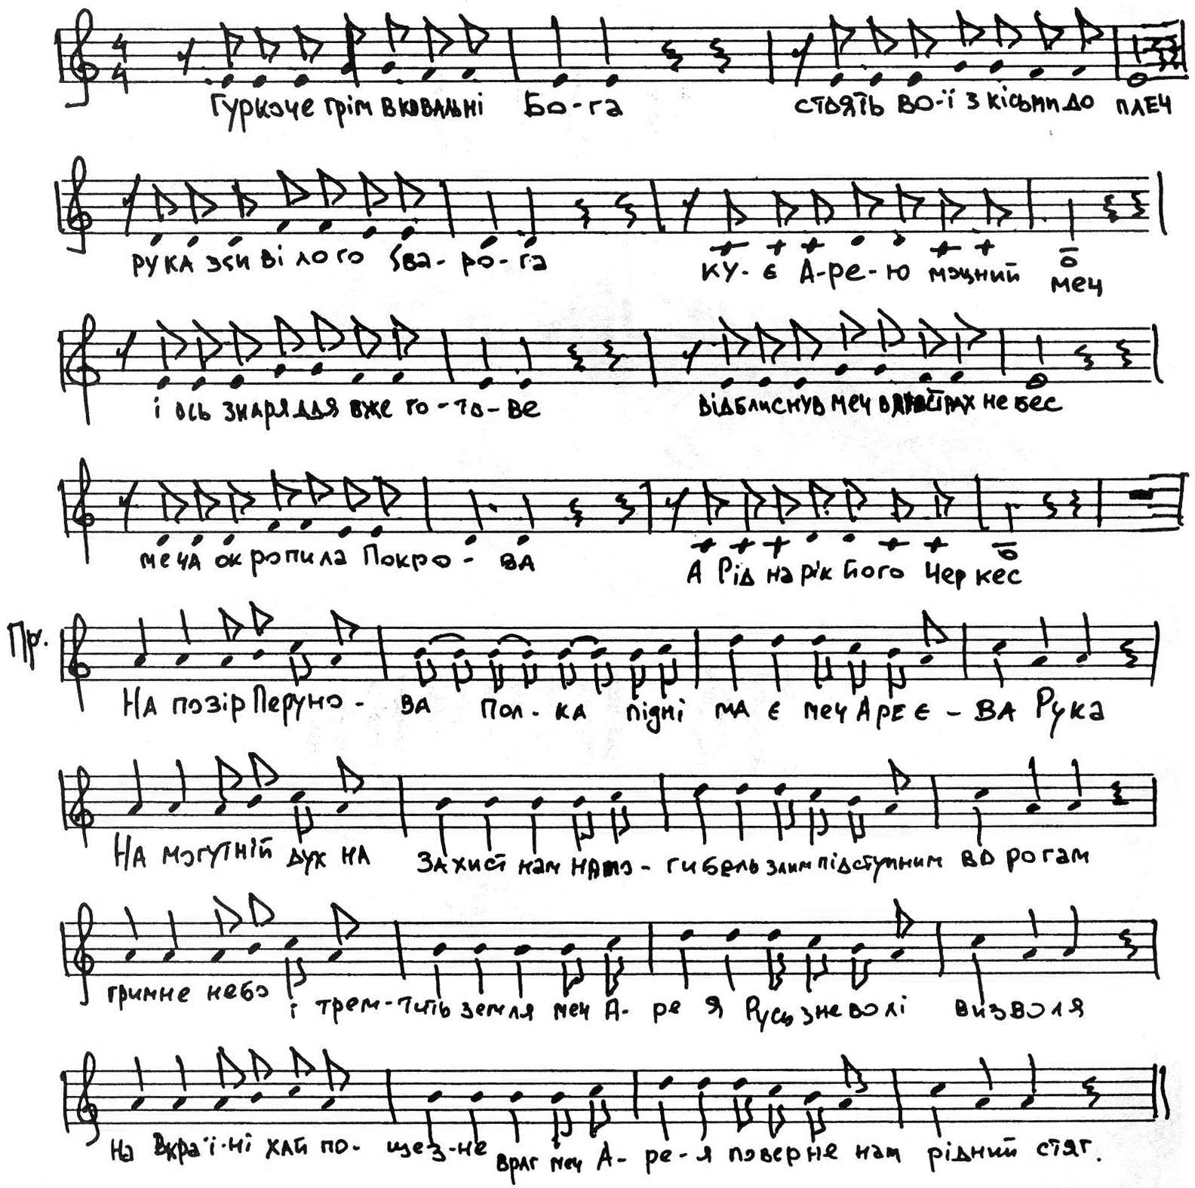

Гуркоче грім в ковальні Бога,
Стоять вої з кісьми до плеч.
Рука зсивілого Сварога
Кує Арею моцний меч.

І ось знаряддя вже готове,
Промінням сонця блиснув він.
Меча окропила Покрова,
А Рід нарік його Чар-Клин.

Приспів:
На позір Перунова Полка
Піднімає меч Ареєва рука,
На могутній дух, на захист нам,
На погибель злим, підступним ворогам.
Гримне Небо – і тремтить Земля,
Меч Арея Русь з неволі визволя,
На Вкраїні хай пощезне враг,
Меч Арея поверне нам рідний стяг.

Чар-Клин – чарівний меч Арея –
Тримали Тур і Святослав,
Не раз Аратту і Борею,
І Русь він щиро захищав.

Тримав Гатило – Богом даний,
Тримали витязі-князі,
Тримали лицарі-гетьмани,
І зараз він в твоїй руці.

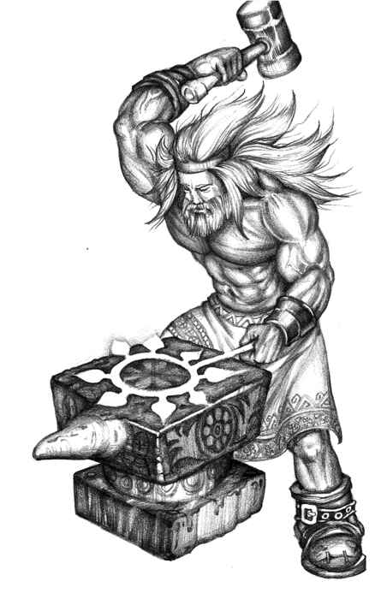

Мольба Богам
(сл. і муз. Василя Лютого)

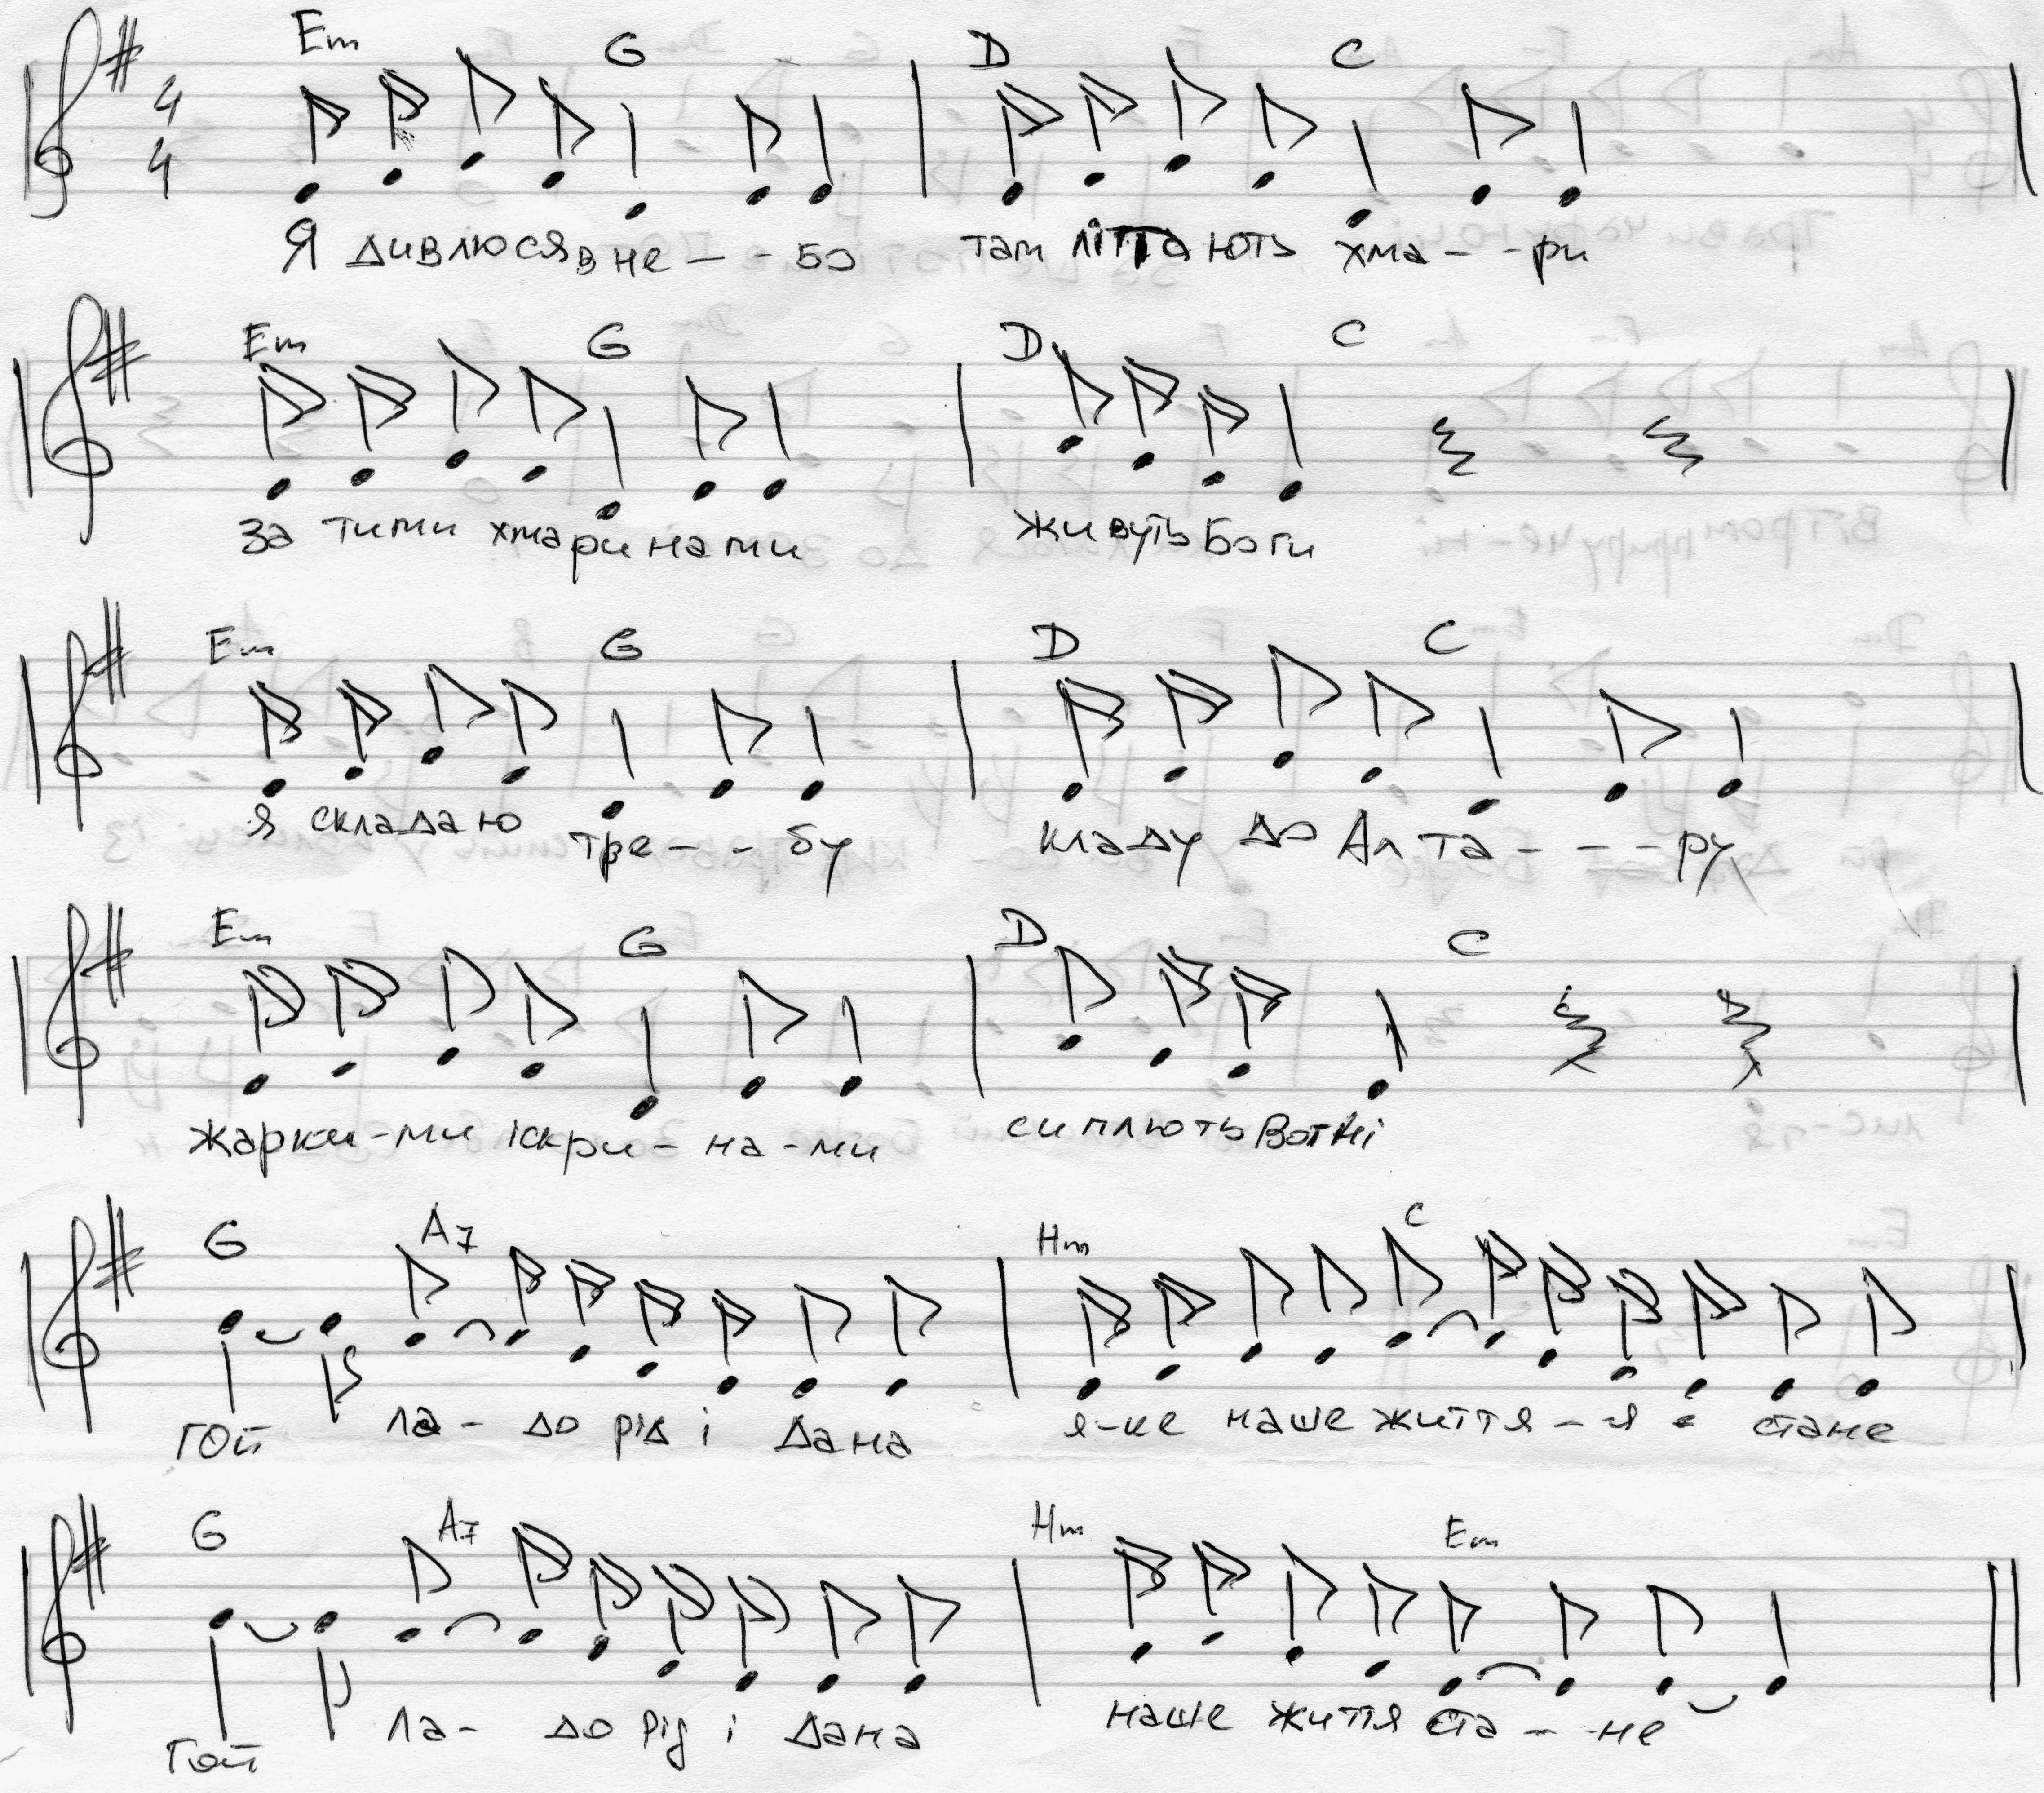
Я дивлюсь в небо, там літають хмари.
За тими хмаринами живуть Боги.
Я складаю требу, кладу до Алтару,
Жаркими іскринами сиплять Вогні.

Приспів:
Гой! Ладо, Рід, Дана,
Яке наше життя стане? Двічі
Гой Ладо, Рід і Дана, наше життя стане.

Покладу я житницю, що дала мі землиця,
Приготую сурицю з туриці,
Та й віддам усе Вогню, хай наситить всю Рідню.
Не полишать хай Боги наші Дими.

Молитвами щирими Славу Сварзі вознесу,
Вип'ю щойно зібрану свіжу Росу.
І проснеться Дідух,
І відкриє Віди,
І не стане сліду від скорб і туг.

Мати Слава
(сл. і муз. Василя Лютого)

Мати Слава витає над полем,
У тім полі змаг тримають вої,
Бийте, бийте, не жалійте ворогів которних. – (2).

Б'ються вої, б'ються без спочину.
Мати Слава збирає на крила,
Тих, що впали, закривавлі, живицею вмила. – (2).

Та й понесла воїв до Вираю,
До Полку, що більше не вмирає,
Що своє життя віддали за Руську державу. – (2).

Перуниця
(сл. і муз. Василя Лютого)

Гримить Перуниця, сипле живицю
На наші пашниці і наші лиця.
Сердить Перуниця та й на Перуна:
"Чом ти знов на війні, а не удома?".
"Слухай Перунице, люба мя жоно,
Ворог си наступає оружонно,
А хто ж підійме меч супроти татя,
Хто захищатиме Рідне Багаття?"

Приспів:
"Подай, Перунице, топор мій – крицю,
Пусти, Перунице, вниз блискавицю,
Хай жони воїнів Тебе вшанують,
Як Ти мене, своїх легінів люблять."

Взяла Перуниця тверду кочергу,
Пустила на Землю блискавиць чергу.
"Раз так, Перуне мій, собі дозволю
Піти на ту войну разом з Тобою."
Пішла Перуниця в тан на ворога,
Побила силу ворожу многу.
Дійшла до Перуна, низько вклонила,
Оружжя в збрую йому вложила.
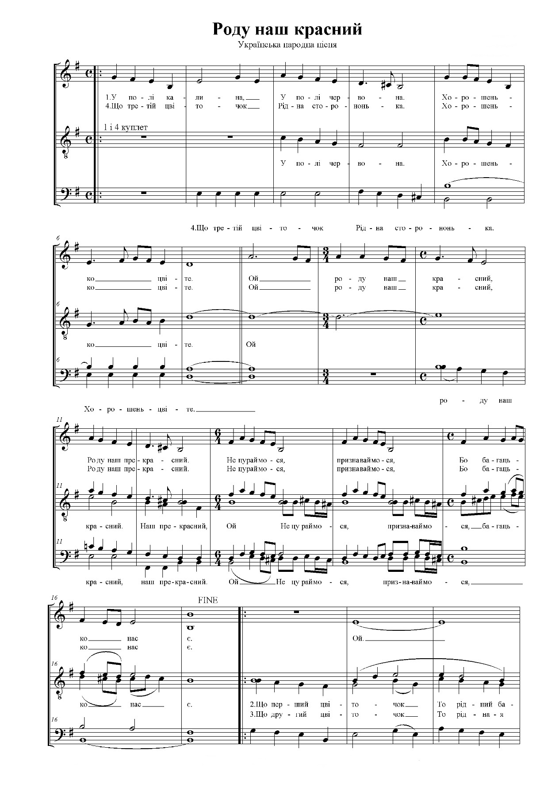

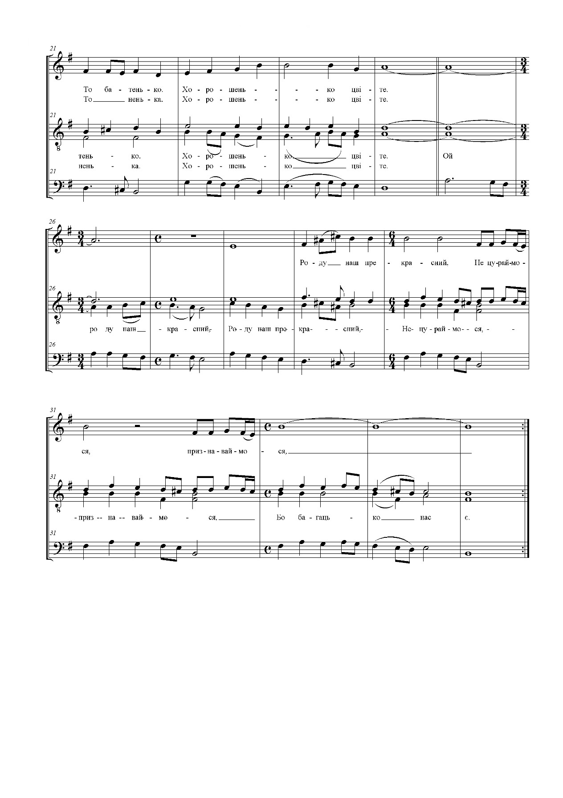

У полі калина,
У полі червона.
Хорошенько цвіте.
Приспів:
Ой роду наш красний,
Роду наш прекрасний,
Не цураймося, признаваймося,
Бо багацько нас є.*
Що перший цвіточок -
То рідний батенько.
Хорошенько цвіте.
Приспів.
Що другий цвіточок -
То рідная ненька.
Хорошенько цвіте.
Приспів.
Що третій цвіточок -
Рідна сторононька.
Хорошенько цвіте.
Приспів.

Від серця до сонця
(сл. і муз. Юрія Макаренка)

Заспів, супровід
Ось він – бачу свого батька.
Ось вона – бачу свою матір.
Ось вони – бачу мої сестри.
Ось вони – бачу мої браття.

Приспів (2р):
Dm
Від серця до сонця,
C
Від сонця до серця,
G
Від землі до неба,
F G
До славного герцю.

1 куплет
Dm
Ось вони – бачу моїх предків.
C
Ось вони закликають до мене.
Dm
В Чертогах Перуна герой може жити,
F C
Якщо він має серце вогнене.
Dm
Героя здіймає Мати Слава.
C
І він залишає гучне бойовище.
Dm
Його до Богів несе Перуниця.
F C
Душа відлітає все вище і вище...

Приспів (2р).

2 куплет (акорди повторюються)
Ось вона – бачу свою країну.
Ось її ріки поля і гори.
Ось на кордонах стоять вороги,
Що хочуть загарбати наші простори.
Життя України понад страждання.
Буття свого Роду смерті сильніше.
Душі вертаються дітям, онукам
Слава Вкраїни гучніше, гучніше!

Заспів, супровід
Ось він – бачу свого батька.
Ось вона – бачу свою матір.
Ось вони – бачу мої сестри.
Ось вони – бачу мої браття.

Колиска
(сл. і муз. Юрія Макаренка)

Заспів
Ой ти наша колиска укохана мати,
Тебе будем шанувать вічно пам'ятати.
Встояла і вижила в битвах з ворогами,
Припадаймо до зелених грудей нашої мами.

1 куплет
Am C G
Я чую тебе, Батьківщино моя,
Смарагдовий острів свободи.
Ми хочемо жити ти і я,
Величне створіння природи.

Приспів:
F Dm Am
То є наша одвічна, кохана колиска.
F Dm Am
Величного Хорса могутні сини.
F Dm Am
Далеко ми будемо, чи може близько,
F G Am
Завжди пам'ятаємо ми!
F G Am
Тебе пам'ятаємо ми!

2 куплет (акорди повторюються)
На північ висока, кремезна стіна,
На південь встеляєш простори,
На заході балки, на сході ліси,
Урочища і темні звори.

3 куплет (акорди повторюються)
Козацькі нащадки веселі й міцні.
І нам посміхається доля.
Зростає любов, як трава на весні.
Життя, Україна і Воля!

Закляття
(сл. і муз. Юрія Макаренка)

1 куплет
Hm G A
Вода камінь криє, береги пориє.
Hm G A
Вода життя дає, спрагу забирає.
Hm G A
Вода може вбити, може оживити.
Hm G A Hm
Візьми силу у Води і добро тепер твори!

2 куплет
Тримайся Землі, тоді не впадеш.
Краще рідної в світі не знайдеш.
Земля може дати, може відібрати.
Візьми силу у Землі і добро тепер твори!

3 куплет
Вітре степовий, Волю принеси.
На крилах своїх в небо занеси.
Ти всюди літаєш та й багато знаєш.
Силу Вітру ти бери і добро тепер твори!

4 куплет
Дай, Вогню, тепла, світла навкруги.
Най від тебе світлого згинуть вороги.
Вогонь може вбити, може оживити.
Він зігріти зможе, людям допоможе!

Вітер, Вогонь, Вода, Земля!
Дайте змогу побачити минуле,
Зазирнути в майбутнє!
Щоб зберегти Україну на віки!

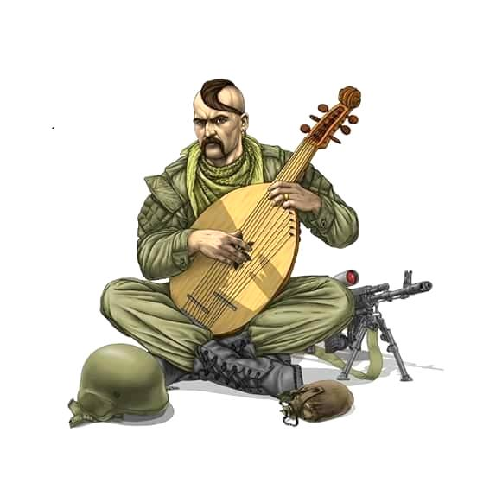

ВИКОРИСТАНІ ДЖЕРЕЛА:

- Бойовий дух воїна / упорядник Пашник С.Д. – Запоріжжя.: Руське Православне Коло, 7525 (2017). – 40 с.
- Велесова Книга / Упоряд., перек., ком. С.Д. Пашник. – Запоріжжя: Руське Православне Коло, 7525 (2017). – 192 с.
- Волхв Межимир Малий Требник Рідної Православної Віри. – К.: РВ РПВ, 7513. – 157 с.
- Лозко Г.С. Українське народознавство. – К.: Зодіак-ЕКО, 1995. – С. 120-122, 345.
- Молитовник / Упорядник С.Д. Пашник. – Запоріжжя: Руське Православне Коло, 7525 (2017). – 72 с.
- Перунування / уклала Г.С. Лозко.
- Пісенник / Упорядник С.Д. Пашник. – Запоріжжя: Руське Православне Коло, 7525 (2017). – 48 с.
- Правослов: молитви до Рідних Богів / Упорядник Волхвиня Зореслава. – К.: Світовид, 1995. – С. 36, 37, 52.
- Славлення Перуна. – К.: Руське Православне Коло, 7515 (2007).
- Силенко Л. Мага Віра. – Канада, США: вид. РУНВіри, 1979. – 1427 с.

